产品特点
■ 可编程BEC输出电压5.9V或者7.2V
■ 线性稳压,瞬间20A,5A连续输出
■ 可手动或遥控触发热火头点火
■ 热火头通断检测
■ 限时、短路、欠压和过热保护
■ 安全保护的触发开关
■ 低电压报警
■ 重量34克

应用范围
各种热火式发动机启动
直升机和固定翼3D飞行增稳

功能描述
RCD3012 是一款线性稳压的BEC系统,能根据用户的需求,可编程输出5.9V或者7.2V的稳定电压,不仅能给接收机及舵机等外设供电,而且还内建了一个高效的热火头驱动器,省去了传统点火夹的麻烦。
该设备使用线性稳压，可连续5A输出，瞬间的过载能力可达20A,因此不会像开关式的BEC那样对接收机或者GPS等外设产生干扰,尤其适合大尺寸的向真机、3D直升机，无人机等飞机模型。
内置的热火头驱动器不仅可以手动触发，还可以通过接收机遥控触发，连接接收机的电缆不仅是稳压后的电源输出，也是遥控点火的控制信号输入。

使用方法
开机：长按触发按钮直到所有LED全部点亮，然后再短按一下，此时所有的LED点亮3秒钟，开启BEC输出；
关机：长按触发按钮直到所有LED点亮，再短按一下，所有LED闪烁3次，然后熄灭，此时关闭BEC输出，在关机状态下，每5秒钟白色LED会闪烁一次，则提示用户在不用模型时应及时断开电池。
输出电压编程：首先按住启动按钮，然后连接好电池，松开按钮，再按正常流程开机，会更改输出电压5.9V或者7.2V，开机后状态指示灯会显示当前的输出电压的状态。
手动触发点火：在开机状态下，短按一次触发按钮，则红色LED闪亮，延时5秒后常亮，驱动热火头点火，30秒后自动关闭热火头驱动。
遥控触发点火：将BEC的信号线插入接收机上一个空闲的开关通道，通过遥控器可以控制热火驱动器的启动和关闭，在遥控点火模式下有两种驱动方式：（1）启动模式，即设备输出最大功率，将热火头驱动到红热状态，方便发动机启动，（2）增稳模式，即设备以半功率输出，仅将热火头驱动到接近红热，结合发动机自身动力达到增加稳定转速的目的,在增稳模式下非常省电，并且能延长热火头的寿命。
当控制信号脉宽小于1.4ms 设备处于关闭状态，当脉宽大于1.4ms且小于1.6ms 时设备工作在增稳模式，当脉宽大于1.6ms设备工作在启动模式；通常可指定遥控器的一个空闲的两档或三档开关来控制此设备。当设备进入启动模式后，工作30秒后自动进入增稳模式，重复触发开关，将重新计时，增稳模式下最长工作不超过5分钟，自动进入关闭状态，因此在启动发动机后，即使忘记将开关置至于关闭位置，也不会有耗尽电池的危险。

指示灯状态
白色LED慢闪（5秒闪一下）提示电池已经连接，但处于关机状态。
白色LED常亮，表示BEC已经开机，输出电压5.9V
白色和绿色LED常亮，表示BEC已经开机，输出电压是7.2V
绿色灯闪亮，表示电池电压低于7.9V;白色和绿色LED一起闪烁表示电池电压低于7.4V
红色LED闪烁，表示热火头驱动处于手动延时触发状态。
红色LED常亮，表示热火头处于触发状态，此时蓝色LED应该常亮。
红色LED常亮，蓝色LED不亮，表示热火头已经烧断，或连接有误，如果蓝色LED闪亮，表示热火头已经短路，请检查连接。

典型应用
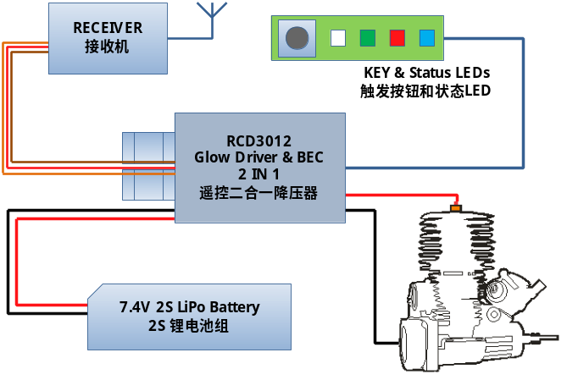

定购信息
产品编号:3012
详细信息请浏览：http://www.rcdevice.com


